**Información de Acceso al Nodo de Despliegue Hostinger MySQL Databases [Base de Datos]**

**Objetivo:**

Proporcionar al administrador la información necesaria para acceder al nodo de despliegue donde se encuentra la base de datos MySQL de la plataforma Dory.

**Descripción del Plato:**

En esta receta, explicaremos el procedimiento paso a paso para acceder a la herramienta phpMyAdmin proporcionada por Hostinger. Mediante esta herramienta, podrás realizar ajustes, respaldos de datos y otras tareas que puedan ser necesarias en la base de datos.

**Recursos Necesarios:**

* Un dispositivo con acceso a Internet.
* Credenciales de la cuenta de google.

**Pasos:**

**1. Ingresa a la cuenta de Google**

**Usuario:** [**\*\*\*\*\*\*\*\*@gmail.com**](mailto:********@gmail.com)

**Contraseña: \*\*\*\*\*\*\*\*\*\*\***

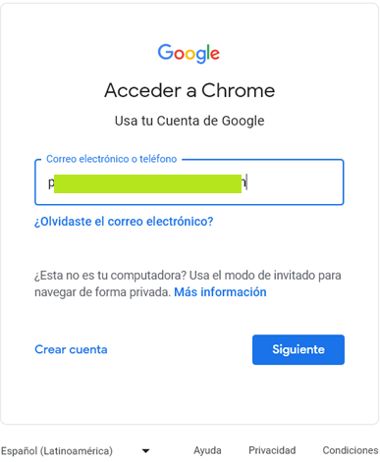

Google te pedirá un método para verificar la identidad. Selecciona uno de estos y ve al celular vinculado con esta cuenta. Y completa las instrucciones.

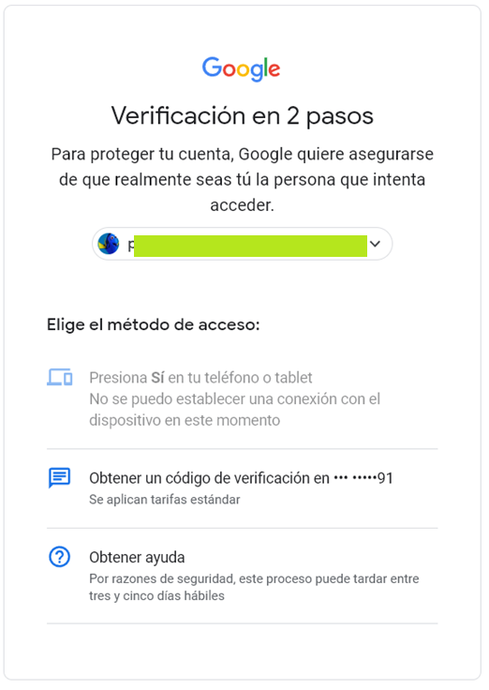

**1. Ingreso al Panel de Control de Hostinger:**

Abre un navegador web en tu dispositivo y accede al panel de control de Hostinger: https://www.hostinger.com/.

Haz clic en log In o ingresar

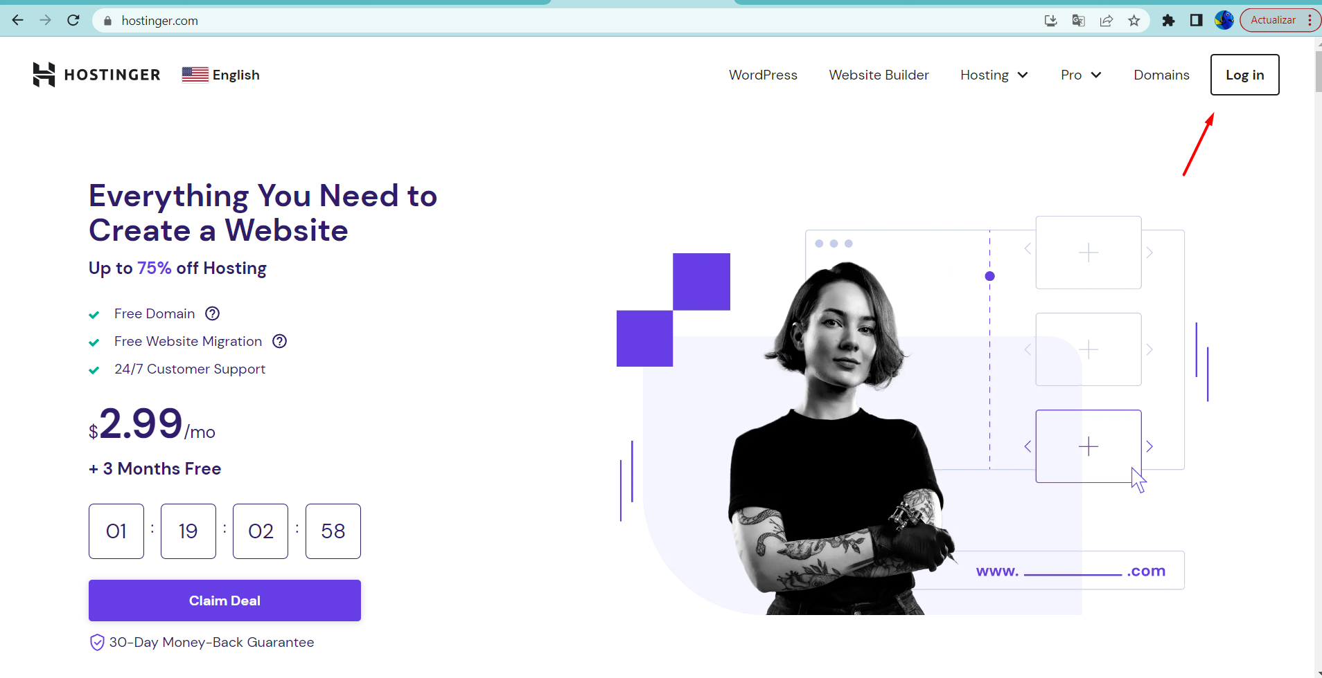

Clic en el botón de Google

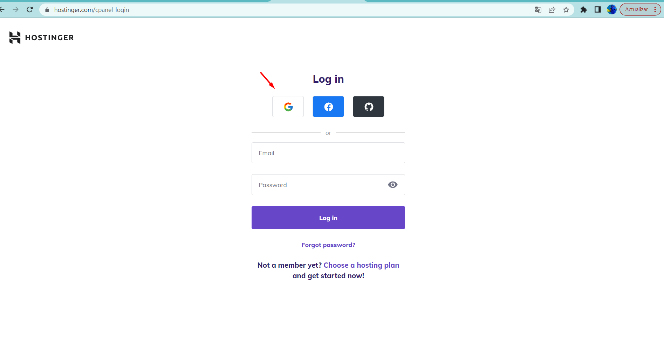

Clic en la cuenta plataforma.piscicola@gmail.com

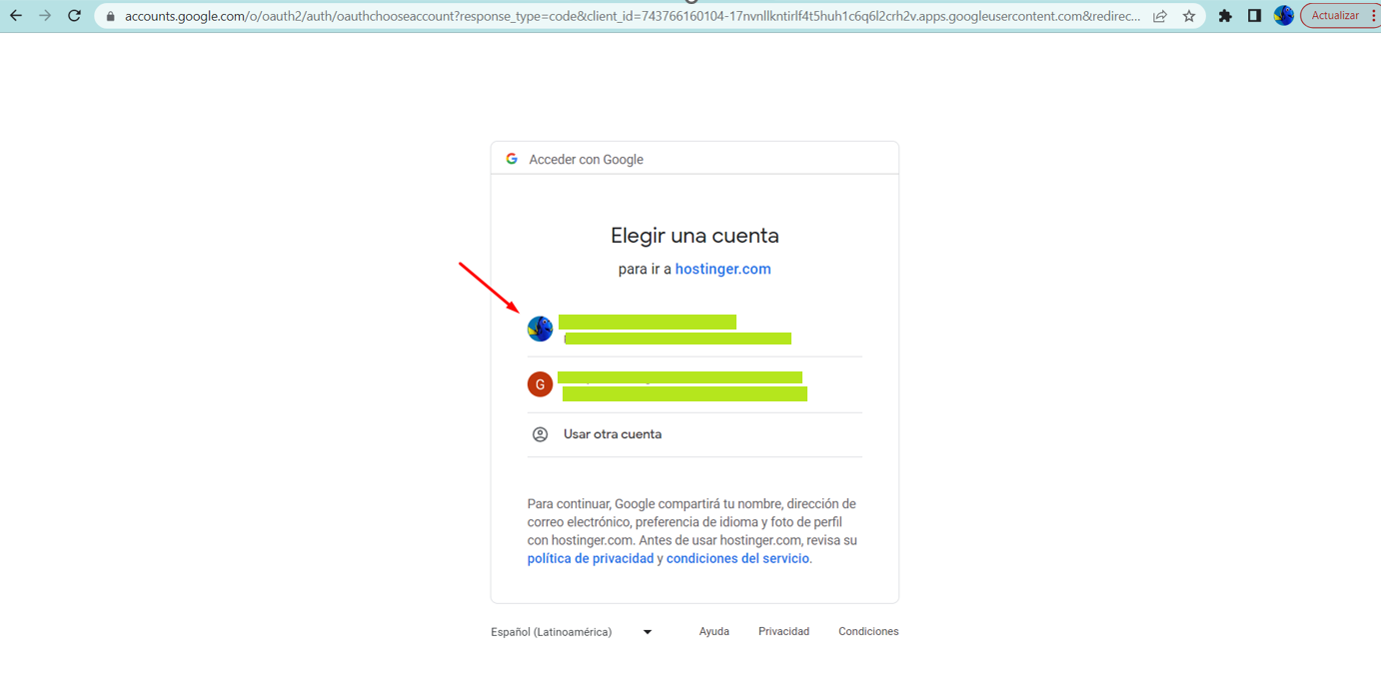

Clic en el botón administrar de la opción Business Web Hosting

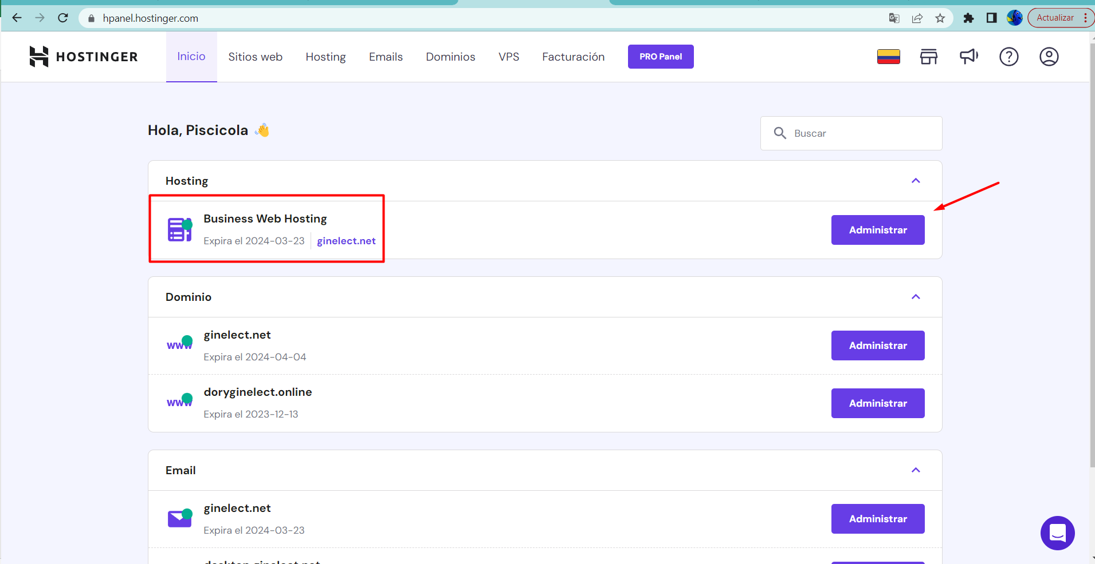

Clic en la opción “Base de datos” del tablero principal

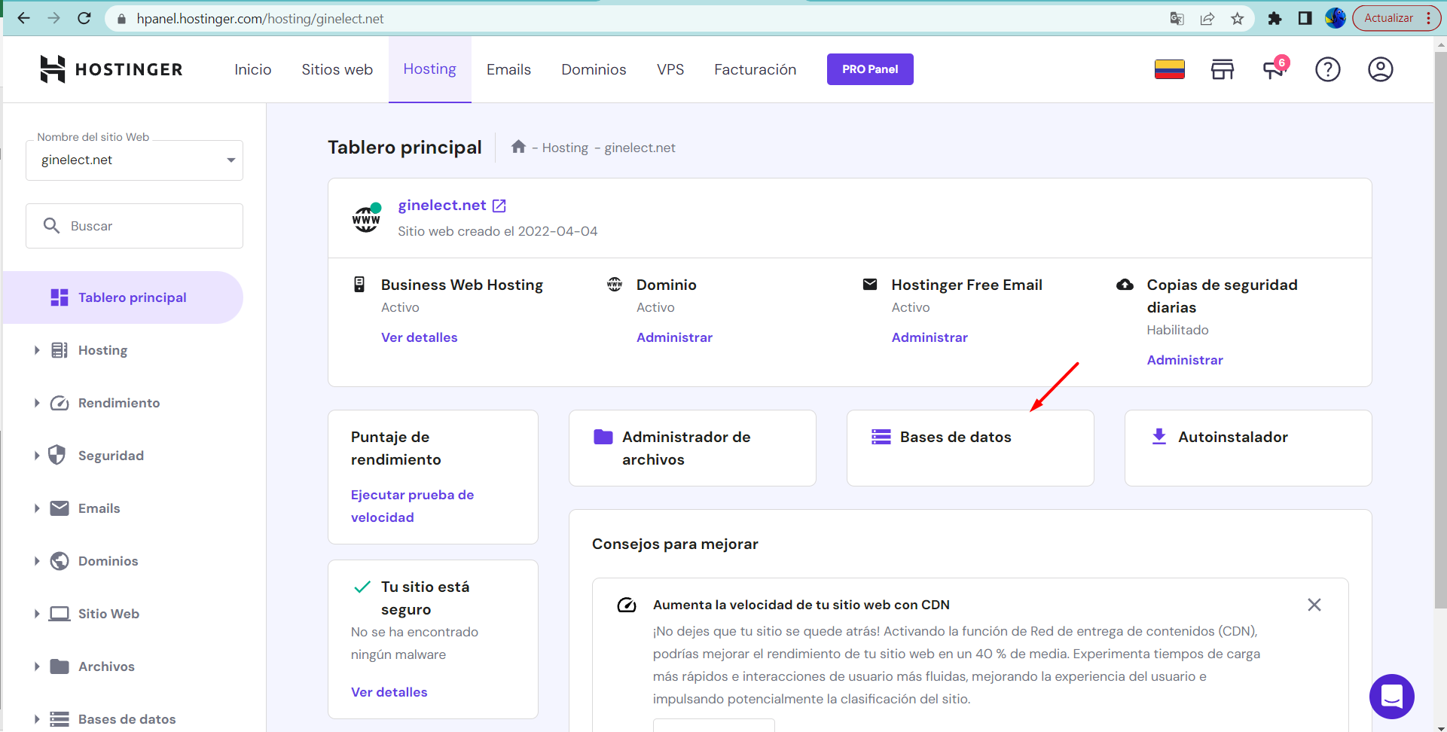

Aquí encontraremos dos bases de datos:

u*********_dory_pruebas

u*********_dory_prod

La base de datos **u*********_dory_pruebas** es una base de datos usada para un ambiente donde se pueden realizar pruebas con datos ficticios pero que nos sirve para probar las funcionalidades antes de pasarla a un ambiente productivo o con datos reales.

La base de datos **u*********_dory_prod** es la base de datos usada para el ambiente de producción y contiene los datos reales de los usuarios de la plataforma.

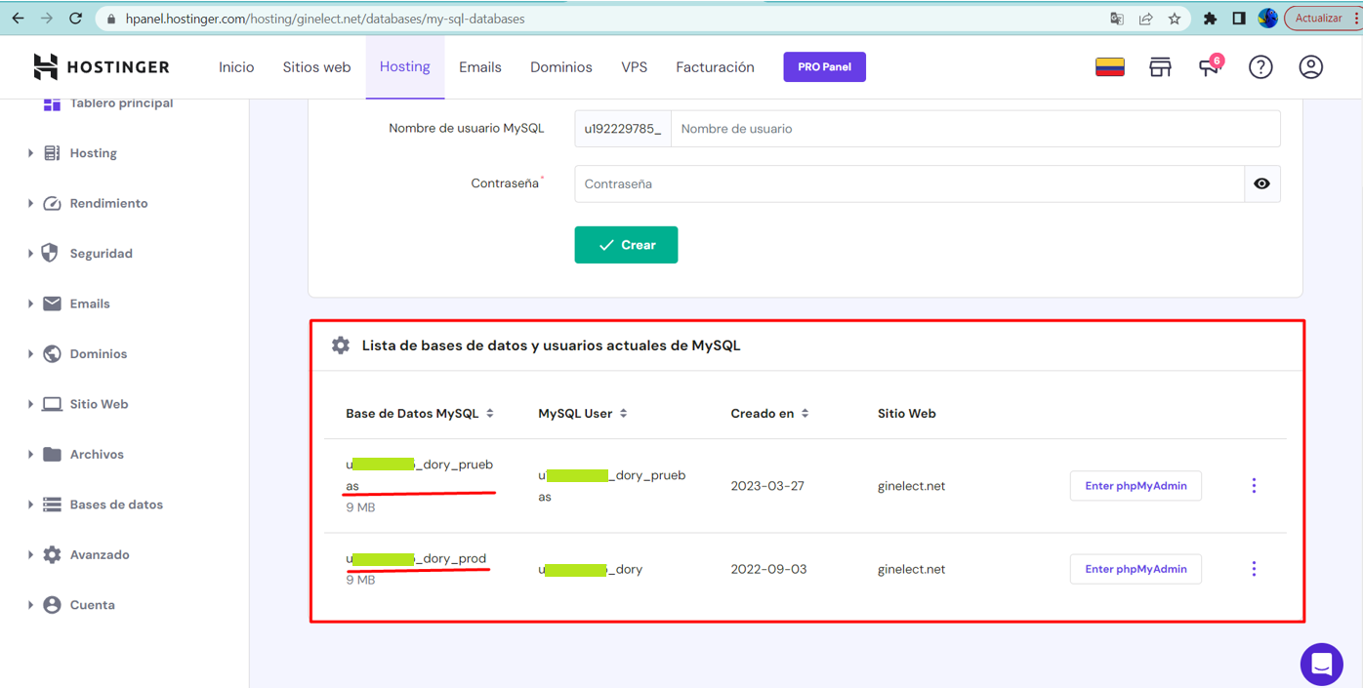

Haz clic en el botón phpMyAdmin para entrar a la herramienta donde podras administrar la base de datos.

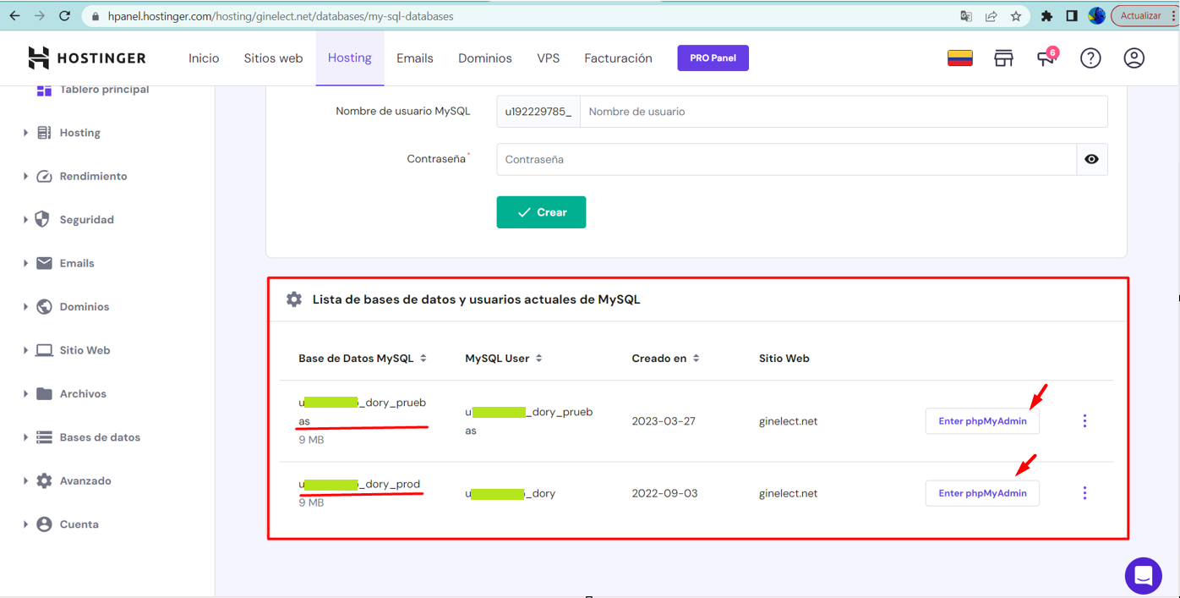

Ya estamos dentro de phpMyAdmin. Aquí encontraras todas las tablas de la base de datos de la plataforma Dory.

